
Городская базовая площадка
по внедрению театрализованной деятельности
МБДОУ № 278 г. Красноярск ул. Пионерской правды, 11
e-mail gbp2022@yandex.ru тел. 8391-213-70-30

Стажировочная программа
«Подари детям сказку»

Разработчик:
Шульга В.В.
старший воспитатель МБДОУ № 278

Красноярск
2021

Пояснительная записка

Программа стажировки разработана в рамках деятельности, осуществляемой городской базовой стажировочной площадки по внедрению театрализованной деятельности в ДОО г. Красноярска на 2021-2022 учебный год.
Участие в реализации стажировочной программы могут принимать педагоги, реализующие программы дошкольного образования.
Программой предусмотрена стажировка педагогов по следующим модулям:
- Организация развивающей предметно-пространственной среды.
- Применение элементов театрализованной деятельности в режимных моментах.
Каждый модуль программы содержит теоретический блок, который представлен методическими рекомендациями по содержанию модуля, а также аттестационный блок, в котором представлены практические задания, необходимые к выполнению стажирующимися педагогами.
По окончании срока реализации стажировочной программы, при условии выполнения практических заданий, педагоги получают свидетельство о прохождении стажировки.

Цель программы: повышение уровня компетентности педагогов ДОО в области организации театрализованной деятельности детей дошкольного возраста

Задачи:
- Систематизация теоретических знаний педагогов в области:
-организации развивающей предметно-пространственной среды, способствующей развитию театрализованной деятельности детей дошкольного возраста;
- применения практического инструментария для организации театрализованной деятельности.
- Развитие практических навыков педагогов в области проектирования РППС, применения в образовательной практике элементов театрализованной деятельности в режимных моментах.

Модули программы:
- Организация развивающей предметно-пространственной среды.
- Применение элементов театрализованной деятельности в режимных моментах.

Содержание модулей программы.

МОДУЛЬ I.
Организация развивающей предметно-пространственной среды, способствующей развитию театрализованной деятельности.

  - Теоретический блок:
    - «Организация развивающей предметно-пространственной среды по театрализованной деятельности в соответствии ФГОС ДО».
    - Презентация практического опыта педагогов МБДОУ № 278 по организации и содержанию центров театрализованной деятельности в возрастных группах:
- «Организация развивающей предметно-пространственной среды по театрализованной деятельности в соответствии ФГОС ДО».
- Рекомендации для воспитателей по оборудованию Центра театрализации в ДОУ.
- Организация центра театрализованной деятельности в группе раннего возраста.
- Организация центра театрализованной деятельности во второй младшей группе
- Организация центра театрализованной деятельности в подготовительной группе.

- Практикум «Как сделать кукол к сказкам».
- Опыт организации творческих мастерских по изготовлению настольного театра к литературным произведениям народов Красноярского края.
- Мастер-класс по изготовлению сенсорного настольного театра «Бурый медведь и белый медведь» (по мотивам кетской народной сказки)
- Мастер-класс по изготовлению кукол-марионеток по мотивам русской народной сказки «Курочка Ряба»
- Мастер-класс по изготовлению носочных кукол-марионеток по мотивам русской народной сказки «Лиса и Медведь»
- Мастер-класс по изготовлению декораций для настольного театра из бумажных втулок.

  - Аттестационный блок:
    - Тест «Организация развивающей предметно-пространственной среды по театрализованной деятельности в соответствии ФГОС ДО».

    - Презентация собственного педагогического опыта в области организации центра театрализованной деятельности конкретной возрастной группы.
Данный педагогический опыт может быть представлен на выбор педагога в виде:
- презентации power point,
- видеоролика выполненного в программе любого видеоредактора,
- текста-описания с фотоприложением.

МОДУЛЬ II.
Применение элементов театрализованной деятельности в режимных моментах.
  - Теоретический блок.
    - Методические рекомендации «Практический инструментарий по применению элементов театрализованной деятельности в режимных моментах детей дошкольного возраста»

Театрализованная деятельность в детском саду организационно может пронизывать все режимные моменты: включаться в различные виды образовательной деятельности, в совместную деятельность детей и взрослых в свободное время, осуществляться в самостоятельной деятельности детей. Театрализованная деятельность может быть органично включена в работу различных студий и кружков; продукты театрализованной деятельности (инсценировки, драматизации, спектакли, концерты и др.) могут вноситься в содержание праздников, развлечений и тд.
Использование театрализованной деятельности в режимных моментах позволяет решать многие педагогические задачи, касающиеся всех областей. Участвуя в театрализованных играх, дети становятся участниками разных событий из жизни людей, животных, растений, что дает им возможность глубже познать окружающий мир. Одновременно театрализованная игра прививает ребенку устойчивый интерес к родной культуре, литературе, театру. У детей формируется уважительное отношение друг к другу. Они познают радость, связанную с преодолением трудностей общения, неуверенности в себе.
Основными требованиями к организации театральной деятельности являются:
- разнообразие и содержательность тематики, в соответствии с возрастом;
- постоянное, ежедневное включение театрализованных игр в жизнь ребенка;
- формирование интереса к театральным играм;
- содержательное взаимодействие детей с взрослыми.

Использование приемов театрализации в различных режимных моментах :
- Прием детей.
В адаптационный период используюся персонажи-игрушки в (яркая кукла Маша, веселый красочный Незнайка). Такие игрушки отвлекают детей, помогают расслабиться, снять напряжение. Кроме этого, они вызывают у детей положительные эмоции, позитивные впечатления от детского сада

- Воспитание культурно-гигиенических навыков
Умывание. Большая кукла Антошка показывает, как правильно мыть руки.
Прием пищи. Приходит мальчик-спальчик и показывает, как правильно держать ложку, аккуратно кушать.
На обед к детям пришел Хрюша, который не умеет аккуратно кушать, пользоваться вилкой, салфетками. Ребята охотно показывают, как вести себя за столом, правильно держать вилку, быть аккуратными.

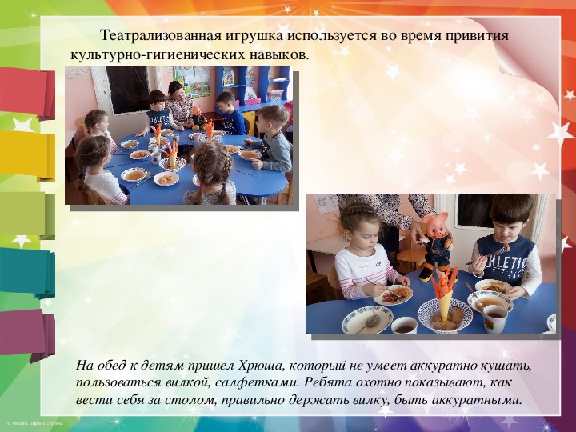

Подготовка ко сну. В спальной комнате малышей ждет мягкая игрушка сказочного персонажа Засони. Воспитатель, действуя от имени куклы, говорит детям, что Засоня их заждался, чтобы рассказать сказку перед сном.
Можно воспользоваться музыкальным микрофоном, электронной книгой сказок для прослушивания детьми художественного произведения.
Пробуждение занимает не менее важную роль. Под спокойную музыку, детей будит Петушок и проводит с детьми бодрящую гимнастику после сна.
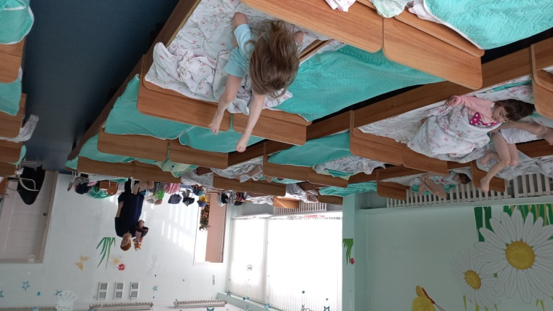

- Организация образовательных ситуаций.
Широкое применение находят персонажи-игрушки, в качестве сюрпризных моментов. В качестве игрового приема и форму обучения детей целесообразно использовать театрализованную игру. Вводятся персонажи, которые помогают освоить детям те или иные умения и навыки (сказочные персонажи, герои мультфильмов). Так при проведении НОД на тему «Посуда» может быть приглашена бабушка Федора, которая рассказала детям, какая бывает посуда и как нужно обращаться с ней.
Знакомя с песенками, потешками, закличками («Солнышко-ведрышко…», «Водичка-водичка…» и др.) используются сказочные персонажи из театра кукол би-ба-бо (Бабушка-Забавушка). Ребенок, надевая куклу на палец и действуя за персонажа, развивает мелкую моторику, активизирует словарь, совершенствует звуковую культуру речи, воображение, учится передавать настроение и характер персонажа.

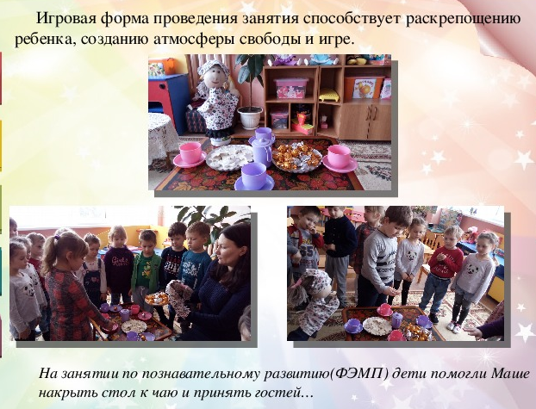

- Свободная игра
В самостоятельных детских играх отражаются персонажи и сюжеты, взволновавшие детей. Это могут быть события календарных праздников, события из повседневной, бытовой жизни ребенка и его близкого окружения. Так, дети часто играют в Снегурочку и Деда Мороза, создавая заново мир новогоднего праздника. Яркие сюжеты, игры, хороводы, усвоенные в совместной свободной деятельности детей и взрослых, в играх-занятиях, также способствуют возникновению самостоятельной театрализованной игры детей.

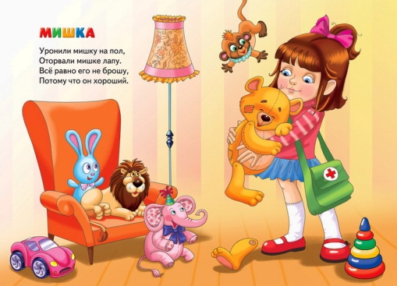 | 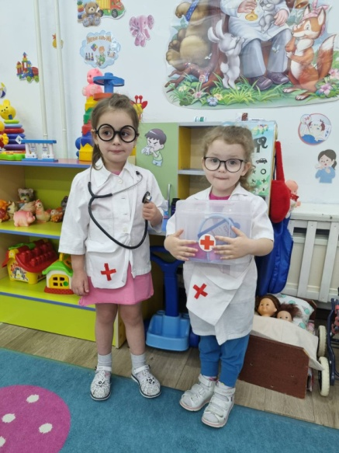 | 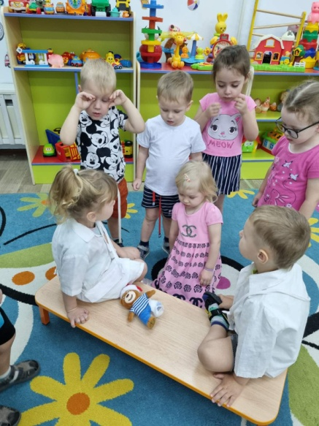
Ролевая игра по мотивам стихотворения Агнии Барто «Мишка»

- Культурно-досуговая деятельность:
Театральная деятельность находит непосредственное отражение в праздниках, тематических развлечениях, театральных представления (кукольный театр, инсценировки), играх с пением, спортивных развлечениях.

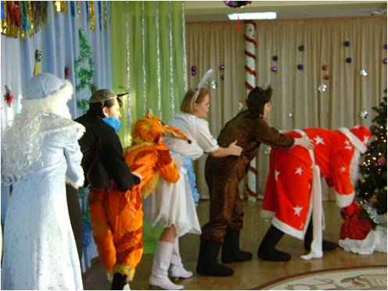 | 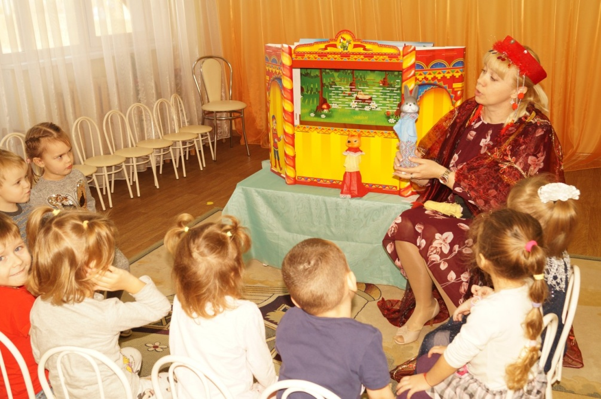 | 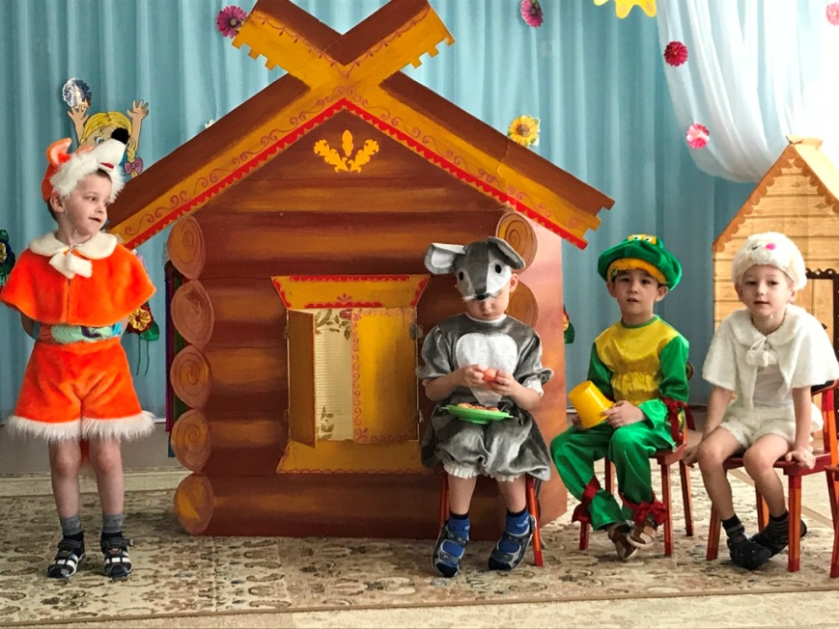

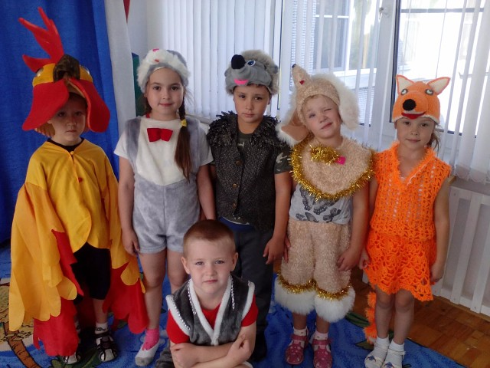
При помощи кукол би-ба-бо, во время представления дети имеют возможность напрямую общаться с персонажами, участвуя непосредственно в действии спектакля. Дети с удовольствием отвечают на вопросы кукол, выполняют их просьбы, смеются и грустят вместе с персонажами. После просмотренного спектакля дается возможность детям продолжать общение с куклами. Куклы хвалят их за то, что внимательно слушали и смотрели спектакль.

- Прогулка
Организация театрализованных игр на прогулке, оказывает благоприятное влияние на эмоциональное развитие детей. Такой вид игр способствует сближению детей, развитию их общения, раскрытию творческих способностей.
В качестве мотивационной составляющей, целесообразно вводить сказочного персонажа, героя, который погружает детей в игровую ситуацию. В качестве персонажа может выступать кукла из имеющихся видов театра в группе, или взрослый в соответствующем костюме.

    - Презентация практического опыта педагогов МБДОУ № 278 в области применения в образовательной практике элементов театрализованной деятельности в режимных моментах.

Перечень практических материалов:
- Картотека театрализованных игр для организации прогулки с детьми младшего дошкольного возраста (3-5лет)
- Элементы театрализованной деятельности в режимных моментах детей 3-5 лет.
- Элементы театрализованной деятельности при организации режимных моментов «Утренний круг», «Подготовка к прогулке».
- Элементы театрализованной деятельности в режимных моментах детей 5-6 лет.
- Видеоотчет о проведении тематической прогулки «Зимние забавы» во 2 младшей группе.
- Формы организации театрализованной деятельности в образовательной практике ДОО.
- Роль педагога в организации театрализованной деятельности в ДОО.

  - Аттестационный блок:
    - Презентация собственного педагогического опыта в области применения в образовательной практике элементов театрализованной деятельности в режимных моментах конкретной возрастной группы.

Педагогу необходимо выбрать из перечня 3-4 режимных момента и предоставить видеоотчет о применении элементов театрализованной деятельности в режимных моментах своей возрастной группы:
- прием детей
- утренний круг
- утренняя гимнастика
- НОД
- прогулка
- прием пищи
- воспитание КГН
- сон
- пробуждение
- клубный час
- самостоятельная игра
.

